**Osobnosť a inteligencia**

**Osobnosť – každý človek so svojimi vlastnosťami.**

Odlišujeme sa charakterom, schopnosťami, temperamentom, inteligenciou, telesným vzhľadom...

Ľudská osobnosť sa vyvíja od narodenia po smrť.

Vplyvy na osobnosť:

• **dedičnosť –** s čím sa narodíme... mám hudobný sluch, mám talent na šport, mám rada čítanie, vyšívanie...

• **výchova** – vplyv prostredia počas nášho života (rodičia, kamaráti, škola...)

**Inteligencia** – súhrn rozumových schopností, je to všeobecná schopnosť. Schopnosť rýchle a správne konať v zložitej situácii. Inteligencia nie je múdrosť, vedomosť o niečom, je to proces správneho usudzovania a rozhodovania.

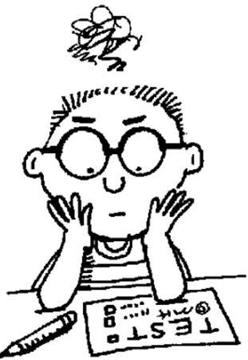 Zisťujeme ju cez inteligenčné testy.   
 IQ kvocient sa vyjadruje číslom

IQ testy – inteligenčný kvocient (číslo opisujúce inteligenciu)

Podpriemerná - 70 - 90

Ľahká duševná zaostalosť - 50 -70

Stredná duševná zaostalosť 35 – 50

Ťažká duševná zaostalosť ( 20 -34 )  
 Hlboká duševná zaostalosť ( do 20 )

Normálna 90 – 120

Nadpriemerná nad 130

Genialita - 150 a viac

Inteligenciu vypočítame IQ = MV / FV × 100

MV - mentálny vek (čo by mal jedinec v danom veku už vedieť)

FV - skutočný vek

Inteligencia sa zobrazuje Gausovou krivkou (pozri uč. str. 17)

Podľa nej najväčšiu a najmenšiu IQ má najmenší počet ľudí. Naopak najviac ľudí ma priemernú hodnotu.

Osobnosť

Typy osobnosti podľa temperamentu:

• **sangvinik** – živý, pohyblivý, veselý, spoločenský

• **cholerik** – výbušný, ťažko sa ovláda, nechce sa prispôsobiť, prchký

• **flegmatik** – pokojný, málo výrazný, rozumne premýšľa, spoľahlivý, vyrovnaný

• **melancholik –** uzavretý, nesmelý, nespoločenský, nerozhodný

Človek nie je iba 1 typ, ale väčšinou zmiešaný, pri čom 1 typ prevláda.